
ГЛАВА ПАРТИЗАНСКОГО ГОРОДСКОГО ОКРУГА
ПРИМОРСКОГО КРАЯ
П О С Т А Н О В Л Е Н И Е
(ПРОЕКТ)

«___»_____________ № _____

О предоставлении (об отказе в предоставлении)
разрешения на условно разрешенный вид
использования земельного участка на территории
Партизанского городского округа

В соответствии с Градостроительным кодексом Российской Федерации, Федеральным законом от 6 октября 2003 г. №131-ФЗ «Об общих принципах организации местного самоуправления в Российской Федерации», Правилами землепользования и застройки Партизанского городского округа, решением Думы Партизанского городского округа от 30 сентября 2011 года № 369, рассмотрев заявление Михайлюка Валентина Валентиновича от 11 сентября 2023 года, на основании заключения по результатам публичных слушаний от ___________ г. № ____, рекомендаций Комиссии по подготовке проекта Правил землепользования и застройки Партизанского городского округа (протокол от ________ г. № ____), на основании статьи 29 Устава Партизанского городского округа

ПОСТАНОВЛЯЮ

1. Предоставить разрешение (отказать в предоставлении разрешения) на условно разрешенный вид использования земельного участка - «для индивидуального жилищного строительства» - земельного участка с кадастровым номером 25:33:180112:241, местоположение установлено относительно ориентира, расположенного в границах участка, ориентир жилого дома, почтовый адрес ориентира: Приморский край, Партизанский городской округ, г. Партизанск, пер. Восточный, дом 9. Площадь земельного участка 2872 кв. м. Вид разрешенного использования – «индивидуальная жилая застройка».
Земельный участок расположен в территориальной зоне Ж2.

2. Во исполнение настоящего постановления Михайлюку Валентину Валентиновичу обратиться в филиал федерального государственного бюджетного учреждения «Федеральная кадастровая палата Федеральной службы государственной регистрации, кадастра и картографии» по Приморскому краю для кадастрового учёта образуемого земельного участка (в случае предоставления разрешения).
3. Настоящее постановление подлежит опубликованию в газете «Вести» и размещению на официальном сайте администрации Партизанского городского округа в сети «Интернет» в течение 7 дней с момента подписания.
4. Контроль за исполнением настоящего постановления возложить на первого заместителя главы администрации Партизанского городского округа С.С. Юдина.

Глава городского округа О.А.Бондарев

Схема местоположения земельного участка

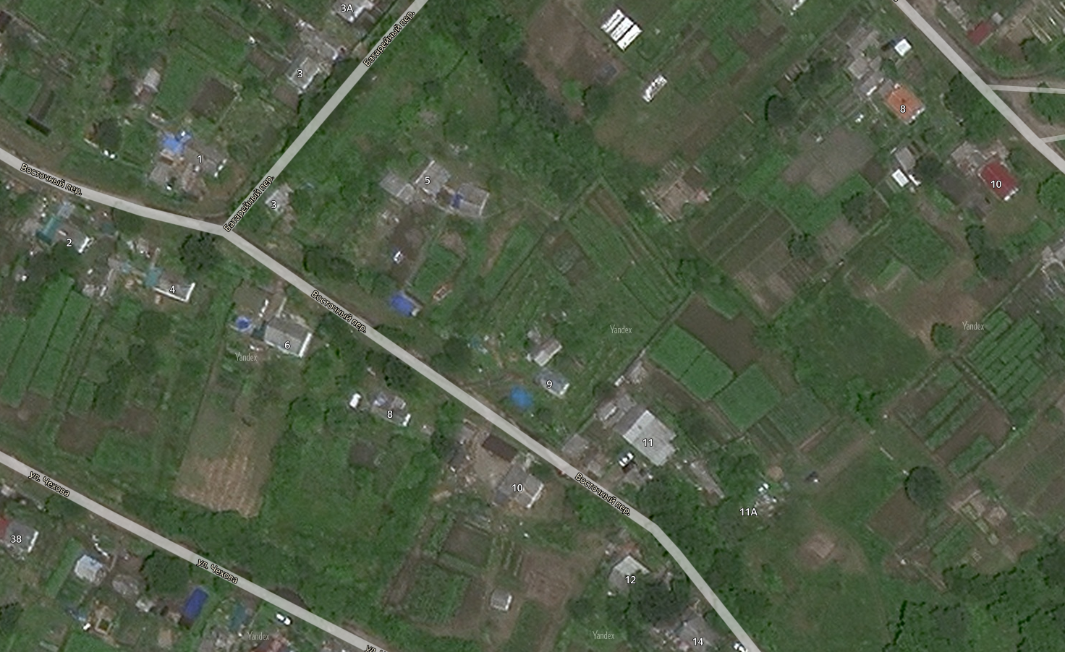

Местоположение земельного участка общей площадью 2872 кв.м.

